2016- 2017 EĞİTİM – ÖĞRETİM YILI 8. SINIF FEN BİLİMLERİ DERS PLÂNI
I.BÖLÜM
Dersin Adı: | Fen Bilimleri | 15. Hafta (26 – 30 Aralık 2016)
Sınıf: | 8. Sınıf
Ünite No-Adı: | 3. Ünite: Maddenin Yapısı Ve Özellikleri
Konu: | Kimyasal Tepkimeler
Önerilen Ders Saati: | 4 Saat
II.BÖLÜM
Öğrenci Kazanımları/Hedef ve Davranışlar: |  | 8.3.5.1. Kimyasal tepkimeleri, bağ oluşumu ve bağ kırılımı temelinde açıklar.  8.3.5.2. Kimyasal tepkime türlerini kavrar.  8.3.5.3. Kimyasal tepkimelerde kütlenin korunduğu sonucunu çıkarır.
Ünite Kavramları ve Sembolleri: |  | Yanma tepkimesi  Asit-baz tepkimesi  Kütlenin korunumu
Uygulanacak Yöntem ve Teknikler: |  | Anlatım, Soru Cevap, Grup Çalışması
Kullanılacak Araç – Gereçler: |  | Kimyasal Tepkimede Kütle Değişir mi? etkinliği için;  • Aynı büyüklükte kırmızı (6 adet), beyaz (8 adet) ve siyah (2 adet) boncuk, düğme ya da renkli kartondan kesilmiş daireler. (Boyutları mümkünse siyah > kırmızı > beyaz şeklinde olmalıdır.)
Açıklamalar: |  | a. Kimyasal tepkime türlerinden sadece yanma ve asit-baz tepkimelerine değinilir.  b. Kimyasal tepkimelerin denkleştirilmesine girilmez.
Yapılacak Etkinlikler: |  | Kimyasal Tepkimede Kütle Değişir mi? (D.K. Sayfa: 82)
Özet: | Maddelerin taneciklerinde farklılaşma oluşturan, tamamen farklı ve yeni bir madde oluşturan değişimlere kimyasal değişim denir. Kimyasal değişimle maddelerin hem görünümleri hem de yapıları değişir. Kimyasal bir değişim sonucu yeni bir madde oluşur. Bu nedenle kimyasal değişme olmadan önceki madde ile kimyasal değişim sonucu oluşan madde birbirinden farklıdır. Maddenin renk, koku ve tat gibi ayırt edici özellikleri değişir. Havai fişek gösterisi sırasında renklerin oluşması ve patlama sesinin duyulması, araçlarda kullanılan yakıttan enerji elde edilmesi, canlı vücudunda besinlerden enerji edilmesi, kömürün yanması gibi olaylar birer kimyasal değişimdir.  Kimyasal Tepkimelerde Bağ Oluşumu ve Bağ Kırılımı  Farklı maddelerin bir araya gelerek yeni bir maddeyi oluşturma sürecine, başka bir deyişle kimyasal değişimlerin meydana gelme sürecine kimyasal tepkime denir. Kimyasal tepkime sırasında maddelerin yapısında bulunan kimyasal bağlar kırılır (kopar) ve yeni kimyasal bağlar oluşur. Oluşan yeni kimyasal bağ sonucu farklı özellikte yeni bir madde meydana gelir. Kimyasal tepkimeler denklemlerle gösterilir. Kimyasal tepkime denklemlerinde yeni bir maddeyi oluşturmak üzere bir araya gelen ve kimyasal bağları kopan maddeler tepkimeye girenler, tepkime sonucunda meydana gelen maddeler ise ürünler olarak adlandırılır. Kimyasal tepkimeye giren ve oluşan ürünler birden fazla ise aralarına “+” işareti konulur. Tepkime denklemi yazılırken girenler ile ürünler arasına ok işareti çizilir. Ok işareti her zaman ürünleri gösterecek şekilde çizilir. Aşağıya suyun oluşmasını sağlayan kimyasal tepkimedeki girenler ve ürünler ile bu kimyasal tepkimede kırılan ve oluşan bağlar gösterilmiştir.  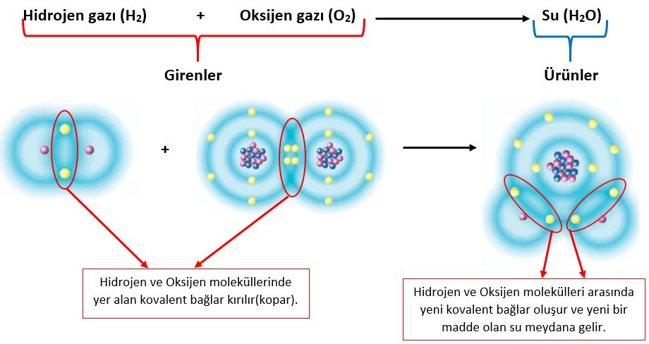  Kimyasal tepkimelerde meydana gelen bağ kırılımı ve bağ oluşumu sayesinde yeni madde ya da maddeler meydana gelir. Örneğin suyun oluşmasını sağlayan hidrojen gazı yanıcı, oksijen gazı ise yakıcı bir maddedir. Ancak hidrojen ve oksijen molekülleri arasında meydana gelen kimyasal tepkime sonucu oluşan su, söndürücü bir maddedir. Suyun oluşmasını sağlayan kimyasal tepkimede hidrojen molekülündeki hidrojen atomları ve oksijen molekülündeki oksijen atomları arasındaki kovalent bağlar kopar. Kimyasal bağların kopmasının ardından hidrojen ve oksijen atomları arasında yeni bir kovalent bağ oluşur. Oluşan yeni bağ sonucu da su molekülü meydana gelir.  Kimyasal Tepkime Türleri  Canlılar enerji ihtiyaçlarını karşılamak için besinleri tüketirler. Tüketilen besinlerin içerisinde yer alan enerjinin açığa çıkarılabilmesi için vücutta yakılması gerekir. Benzer şekilde odun, kömür gibi maddelerin ısı enerjisinin açığa çıkarılması için bu tür maddeler yakılır. Verilen yanma olayları sonucu yeni maddeler meydana gelir. Örneğin odun ve kömürün yanması sonucu kül, is ve karbondioksit gibi yeni maddeler meydana gelir. Buradan da anlaşılacağı üzere yanma olayları birer kimyasal değişimdir. Herhangi bir maddenin yakılabilmesi için oksijen gazı gerekir. Başka bir deyişle oksijen bulunmayan bir ortamda yanma olayı gerçekleşmez diyebiliriz. Maddelerin oksijen gazı ile kimyasal tepkimeye girerek yeni bir madde meydana getirmeleri sürecine yanma tepkimeleri denir. Bir kimyasal tepkimenin yanma tepkimesi olup olmadığını anlayabilmek için tepkimenin girenler kısmına bakılır. Eğer girenler kısmında oksijen yer alıyorsa verilen kimyasal tepkime bir yanma tepkimesidir.  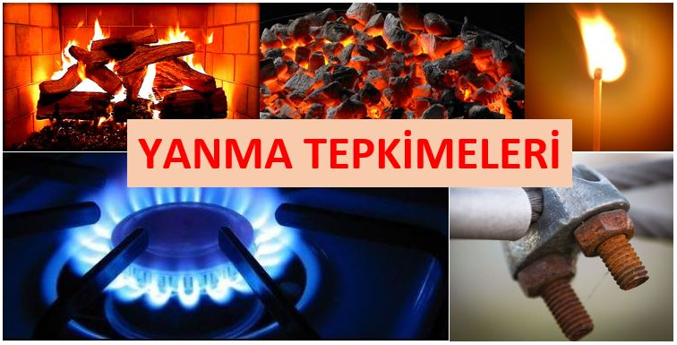  Odun, kömür, doğal gaz, petrol ürünleri, kâğıt gibi maddeler yanma sırasında alev oluşturur. Alev oluşturan yanma olaylarına hızlı yanma ya da alevli yanma adı verilir. Ancak doğada alevsiz veya çok hafif alevle gerçekleşen yanma olayları da vardır. Bu tür yanma olayları yavaş yanma ya da alevsiz yanma olarak adlandırılır. Paslanma olayı yavaş(alevsiz) yanmaya örnektir. Benzer şekilde canlıların vücudunda enerji elde etme sırasında meydana gelen, besin maddelerinin oksijen gazı ile oluşturduğu tepkime de bir alevsiz yanma tepkimesidir. Bu nedenle günlük yaşamda kullandığımız yanma kavramı yanma tepkimelerini tam olarak kapsamamaktadır.  Herhangi bir olayda kimyasal değişimin varlığını;  - Isı çıkışı,  - Renk değişimi,  - Çökelme,  - Gaz çıkışı gibi belirtilerden anlarız.  Isı açığa çıkması olayın yanma tepkimesi olduğunu da gösterir. Örneğin odunun yanması, doğal gazın yanması gibi olayların sonunda ısı açığa çıkışı gözlemlenir.  Yanma tepkimesi için;  - Oksijen,  - Yakıt ve  - Belirli bir tutuşma sıcaklığı gereklidir.  Kullandığımız yakıtların yapısında metan (CH₄) ve propan (C₃H₈) gibi maddeler bulunur. Bu maddelerin özellikleri ve yanma tepkimeleri aşağıdaki gibidir.  Metan, kimyasal formülü CH₄ olan bileşiktir. Normal sıcaklık ve basınçlarda gaz halinde bulunan metan, kokusuzdur. Doğal gazın bir bileşenidir ve önemli bir yakıttır. Oksijenin varlığında metanın yanmasıyla karbondioksit, su ve ısı açığa çıkar:  CH₄ + 2 O₂ → CO₂ + 2H₂O+Isı  Propan, kimyasal formülü C₃H₈ dir. Sıvılaştırılmış petrol gazlarında bol miktarda bulunur. Basınç altında kolayca sıvı hale geçmesinden dolayı bütan gazı ile karıştırılarak tüpler içine doldurulmuş halde evlerde mutfak tüplerinde ve dağcılık sporunda yakıt olarak kullanılır. Dağcılıkta benzinli ocakların yerini almaya başlamıştır. Oksijenin varlığında propanın yanmasıyla karbondioksit, su ve ısı açığa çıkar:  C₃H₈ + 5O₂ → 3CO₂ + 4H₂O+Isı  Demirin oksijen ile girdiği tepkime yavaş(alevsiz) yanma örneğidir. Bu olay günlük hayatta paslanma olarak bilinmektedir. Denklemi aşağıdaki gibidir.  3Fe + 2O₂ → Fe₃O₄  Nötrleşme Tepkimeleri  Asitler ve bazlar bir araya getirildiğinde kimyasal tepkime meydana getirirler. Bu kimyasal tepkime sayesinde asidin asidik özelliği, bazın da bazik özelliği azalır. Meydana gelen olay bir kimyasal değişim olduğu için tepkimeye giren asit ve baz kendi özelliğini kaybeder. Genellikle asit-baz tepkimeleri sonucunda tuz ve su oluşur.  Asitlerin ve bazların bir araya gelerek etkileşmesine nötrleşme, aralarında meydana gelen kimyasal tepkimeye nötrleşme tepkimesi denir. Adından da anlaşılacağı üzere bu tepkime sonunda nötr olan tuz ve su meydana gelir. Nötrleşme tepkimeleri genel olarak şu şekilde yazılır:  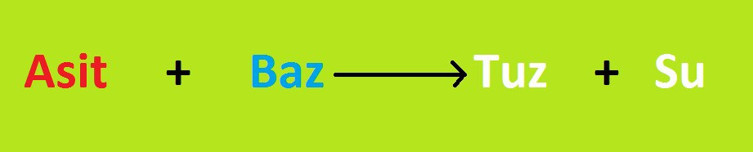  Örnek 1: H₂SO₄ asidi ile Ca(OH)₂ bazı arasındaki tepkime denklemini yazalım.  Asit Baz Tuz Su  H₂SO₄ + Ca(OH)₂ → CaSO₄ + 2H₂O  Örnek 2: HCl asidi ile NaOH bazı arasındaki tepkime denklemini yazalım.  Asit Baz Tuz Su  HCl + NaOH → NaCl + H2O  Yukarıdaki tepkime sonunda oluşan tuz, yemek tuzudur.  Asit kazalarında asit üzerine baz özelliği olan sabun sürülünce nötrleşme sonucu asidin kuvveti azalır. Bu şekilde, asidin neden olacağı yanma ya da tahrişin etkisi azaltılır.  Kimyasal Tepkimelerde Kütle Korunur mu?  Kimyasal tepkime sonucunda maddenin birçok özelliği değişmektedir. Öyle ki tepkimeye giren maddeler kendi özelliklerini kaybederek yeni özellik kazanırlar. Tepkimeye girenlerin yapısındaki kimyasal bağlar kopar ve tepkime sonucunda yeni kimyasal bağlar oluşur. Ancak kimyasal tepkimeler sonucunda girenler kısmında bulunmayan bir atom ürünler kısmında da bulunamaz. Başka bir deyişle tepkime sonunda yeni atom türleri meydana gelemez. Aynı şekilde girenler kısmındaki bir atom türü yok olmaz. Yani girenlerdeki atom sayısı ve türü ürünlerdeki atom sayısı ve türüne eşittir. Hatta atomların toplam elektron sayısı da değişmez. Bu nedenle tepkimeye girenlerin toplam kütlesi, ürünlerin kütleleri toplamına eşittir. Buna kimyasal tepkimelerde kütlenin korunumu adı verilir.

III.BÖLÜM
Ölçme ve Değerlendirme: | *Boşluk dolduralım  *Eşleştirelim Ölçme ve değerlendirme için projeler, kavram haritaları, tanılayıcı dallanmış ağaç, yapılandırılmış grid, altı şapka tekniği, bulmaca, çoktan seçmeli, açık uçlu, doğru-yanlış, eşleştirme, boşluk doldurma, iki aşamalı test gibi farklı soru ve tekniklerden uygun olanı uygun yerlerde kullanılacaktır.  Ders kitabı 84. Sayfadaki Kendimizi Değerlendirelim etkinliği yaptırılacaktır.
IV.BÖLÜM
Dersin Diğer Derslerle İlişkisi:
V.BÖLÜM
Planın Uygulanmasıyla İlgili Diğer Açıklamalar:
………………………………….. Uygundur
Fen Bilimleri Öğretmeni ………………………………………
Okul Müdürü
www.FenEhli.com

